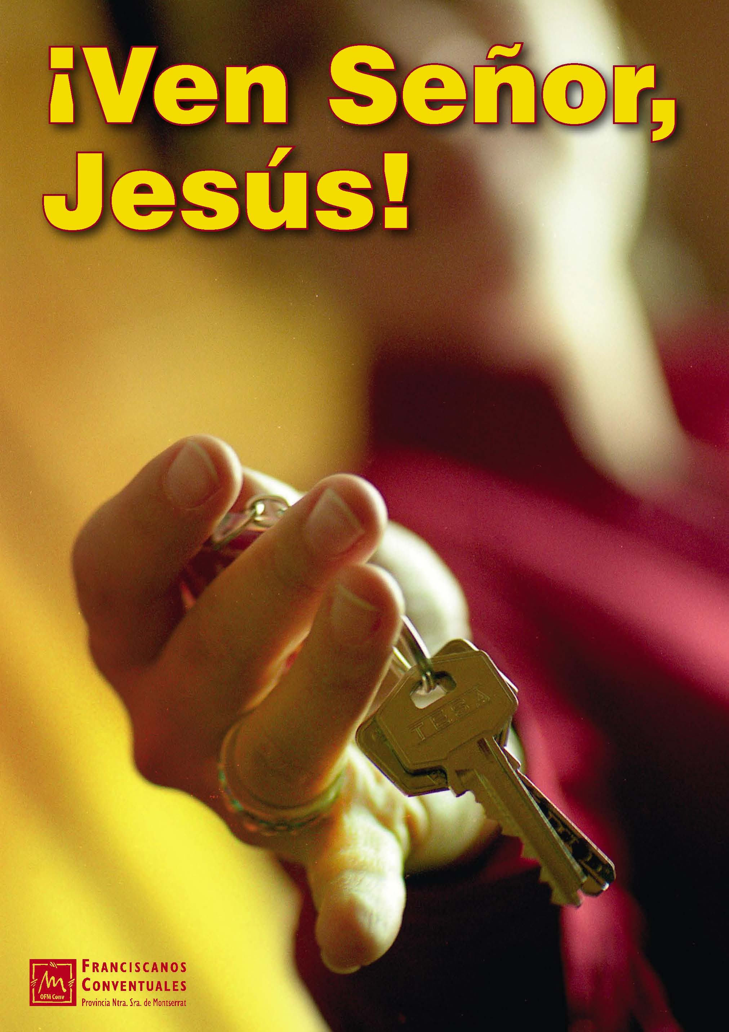

Retiro diciembre
Hna. Mª Carmen Ferrero

Un hombre había pintado un lindo cuadro. El día de la presentación al público, asistieron las autoridades locales, fotógrafos, periodistas, y mucha gente, pues se trataba de un famoso pintor. Llegado el momento, se destapó el paño que tapaba el cuadro. Hubo un caluroso aplauso.
Era una impresionante figura de Jesús tocando suavemente la puerta de una casa. Jesús parecía vivo. Con el oído junto a la puerta, parecía querer oír si adentro de la casa alguien le respondía.
Todos admiraban aquella preciosa obra de arte. Un observador muy curioso, encontró un fallo en el cuadro. La puerta no tenía cerradura. Y fue a preguntar al artista: “¡Su puerta no tiene cerradura! ¿Cómo se hace para abrirla?“ El pintor tomó su Biblia, buscó un versículo y le pidió al observador que lo leyera:
He aquí, que estoy a la puerta
y llamo:
si alguno oye mi voz y abre
la puerta, entraré, y cenaré con él, y él
conmigo.”
(Apocalipsis 3, 20).

”Así es”, respondió el pintor.
“Ésta es la puerta del corazón
del hombre.”
"Sólo se abre por dentro.”

“Tened la cintura ceñida y encendidos los candiles. Sed como unos que aguardan a que vuelva su señor de una boda, para abrirle en cuanto llegue y llame” (Lc 12,35-36)

Dios está llegando a tu vida, está en camino hacia ti. Tu existencia, la de todos los hombres y mujeres, no se acaba en lo ya conocido y experimentado, porque Alguien está llegando con su sorpresa, está irrumpiendo entre nosotras con su novedad y su gratuidad.
Dios, se acerca a nuestra vida, quiere entrar, y sentarse a la mesa con cada una de nosotras. Se acerca a la puerta de nuestra “casa”, con todo detalle, sin invadir nada, llama… y espera que la puerta se abra para poder entrar y cenar contigo, y tú con Él.
El Adviento, es una oportunidad para ABRIR la puerta de nuestra vida, siempre es tiempo, porque para Dios, siempre es PRESENTE, pero la liturgia, va acompañando nuestra historia y nuestro proceso personal, y una vez más, Dios nos invita a abrir aquello que está cerrado, o quizás “entreabierto”.
Adviento, tiempo privilegiado para poner al día nuestro deseo de Ser hospitalidad.
Dios mismo llama a nuestra puerta, Dios mismo se “invita” a cenar y compartir con cada una de nosotras la mesa que nos hace familia y “anfitrionas” de Dios.
A nosotras nos toca, estar alertas, diligentes, para abrir la puerta de nuestra casa, en cuanto llegue y llame.

- Sólo se abre por dentro
Desde el CENTRO, desde lo mejor que soy, es desde donde puedo abrir la puerta para acoger. Pero para poder acoger, tengo que VACIARME, dejar ESPACIO.
Vaciarme de todo aquello que a lo largo de la vida he ido acumulando y que ahora me impide acoger en profundidad, acoger desde lo mejor que soy.
¿Cómo acoger al huésped, si estoy llena de mi misma, de mis cosas, mis ataduras, mis pensamientos, si todo mi espacio lo ocupa mi ego?
Para abrir desde dentro, es necesario vivirse desde dentro, es decir, VIVIRSE EN ORDEN, vivirse desde la RAÍZ. En una planta, vemos las hojas, las flores, los frutos, pero lo que da vida a lo que vemos está oculto, la raíz, no se ve, pero es la fuente de la vida que podemos contemplar.
La vida, es VIDA, si se vive “desde dentro”, y va despertando en nosotras el gusto por vivir ancladas en la raíces. Es necesario, reencontrar el gusto por nuestro Centro, ahí donde nos experimentamos HABITADAS. Ahí, en ese Centro, todo se UNIFICA y se torna ARMONIOSO.
“LLAVES” QUE ABREN DESDE DENTRO

- La “llave” de lo cotidiano.
Estamos llamadas a vivir la mística de lo cotidiano, la mística del día a día, del presente como espacio donde Dios se nos regala. A vivir la vida sencilla del día a día como “teofanía” de Dios.
Vivir la experiencia de lo cotidiano, como lugar de encuentro con Dios. Para ello es importante purificar nuestros ojos y agudizar nuestros oídos, despertar lo mejor de nosotras mismas, vivir conscientes y abrazar la realidad metiéndonos en ella.
Nuestras primeras hermanas, lo llamaban: “vivir la presencia de Dios”, hoy, le damos otros nombres: “vivir el presente” “vivir conscientes”, “vivir despiertos”, en el fondo, la misma experiencia de encuentro y de anhelo de vivirnos inmersas en Él.
“Tengan siempre preparada una cama, porque ala hora menos pensada puede llegar a su sala Jesucristo en la persona de alguna enferma” (Const. 1824)
A la hora menos pensada, en el contratiempo menos esperado, en el servicio más sencillo, en la persona que me sorprende, en la sonrisa que se me regala, en el saludo que me ofrecen, y la mano que me tienden. Ahí, en lo cotidiano de la vida, en lo sencillo, en la rutina de todos los días, Dios me dice con cariño: “Si abres, entraré…”
Tendemos a colocar la realidad cotidiana en la categoría de lo irrelevante, bien separada de lo que consideramos trascendente, profundo y valioso. ¡Pobre del que sólo sabe leer las notas a pie de página y vive sin enterarse de lo que dice el libro! Estamos invitadas a mirar afuera, para ser sorprendidas y maravilladas, como en la primera mañana de la creación.
“¿Qué ves, Amós?
Yo respondí:”Una canasta de higos maduros” (Am 8,1)

“¿Qué ves Jeremías?”
“Veo una rama de almendro”.
Y me dijo el Señor:
“Tienes una buena vista” (Jr 1,11-12)
El Señor, pone ante Jeremías algo banal, algo que todo el mundo puede ver. Pero allí donde los demás no ven más que una rama florecida, el profeta aprende a escuchar una palabra: “Así soy yo: vigilo sobre mi palabra para cumplirla… Levántate y baja a casa del alfarero, que allí te haré oír mi palabra” (18,1).
La palabra de Dios no sólo se escucha en la interioridad, sino BAJANDO, acercándose a los lugares de la vida.
Vivir lo cotidiano con la mística de los ojos abiertos y la ciencia del corazón para leer la vida de un modo nuevo. Dios, es el misterio de lo cotidiano, la raíz honda en la que arraigamos, y a quien podemos descubrir en medio de lo que nos acontece. es el susurro en el ruido de todos los días, la voz tenue que nos habla en todo lo que nos sucede y rodea. A Dios se le encuentra, acoge y responde en la VIDA.
- ¿Cómo es la vivencia de tu presente, de tu día a día? ¿lugar de encuentro con el Dios de la vida?

- Dedica un tiempo a agradecer las “visitas” que Dios te ha hecho a lo largo de este día.

- Agradece y toma conciencia de tantas presencias como Dios te regala



- La “llave” de la experiencia de Dios

“Si alguien escucha y abre, entraré”
Escuchar, presupone la voluntad de querer escuchar, la decisión de abrir el corazón a la sinfonía que nos rodea, al Dios que se hace música en notas encarnadas en mi propia vida y la vida que me rodea.
A veces, tenemos dificultad para “escuchar” con nitidez los distintos acordes de esta singular melodía.
Dentro de nosotras mismas, hay ruidos:
- El ruido de nuestros cansancios
- El ruido de nuestra distancia
- El ruido de nuestros dualismos
- El ruido de nuestras prisas para poder “hacer” más cosas.
- El ruido de nuestros propios miedos a escuchar nuestro silencio.
- El ruido de nuestra falta de esperanza
- el ruido que nos hace incapaces de gozar con lo bueno de los demás.
Hay ruido dentro y fuera, y quizás más dentro que fuera. Y si hay ruido en mi interior, no puedo escuchar.
Para poder escuchar, es necesario hacer silencio, pero silencio habitado, silencio místico.
Silencio que permite el encuentro con nosotros mismos y nos hace saborear el gozo de sentirnos HABITADOS por Aquel que sostiene nuestra vida.
Hay un viejo adagio que dice:”Dios, tiene dos manos, con una nos sostiene y con la otra nos acaricia: Y cuando no sentimos la caricia, es porque nos sostiene con las dos”.
La experiencia de Dios, nos hace vivir la seguridad de ser SOSTENIDOS y afirmados por el abrazo del amor, y sabernos y sentirnos apoyados en la ROCA firme y sólida de su fidelidad.
La experiencia de Dios, nos regala la profunda sensación de sentirnos amadas incondicional y gratuitamente. Porque la fe, no es “saber” sobre Dios, sino TENER SENSACIÓN DE DIOS.
Sólo desde el “silencio sonoro”, seremos capaces de acallar dentro de nostras mismas los ruidos que nos impiden vivirnos habitadas de lo mejor que somos, y HABITADAS por Aquel que nos ama tal y como somos.

Para escuchar a Dios que me habita, tengo que escuchar lo que “me” habita.
- Siéntate en un lugar cómodo e intenta relajarte ayudándote de la respiración.
- Sitúate mentalmente en el CENTRO (bajo vientre) y acoge aquello que te habita en este momento: paz, serenidad, calma, docilidad, ternura…
- Eso que te habita, deja que Dios lo abrace, lo acaricie y lo HABITE.
- Lo que te habita son los nombres con los que hoy puedes nombrar a Dios que se te hace regalo.

- La “llave” de la mística y la profecía
Hospitalidad: mística y profecía, casa y camino. Hospitalidad, hogar, lugar de encuentro, de intimidad.
Intimidad y encuentro compartido.
La Hospitalidad, suena a casa y tiene el color de la comunión.
“Zaqueo, baja, que hoy quiero hospedarme en tu casa” (Lc 15)
Para que Jesús pueda alojarse en nuestra casa, es necesario BAJAR de donde estoy situada, ir haciendo espacio y PERMANECER con Él.
Una permanencia que transforma. El relato de Lucas, no cuenta que Jesús recriminara nada a Zaqueo, ni que éste se justificase. Algo pasó en la intimidad de aquel encuentro, en el interior de aquella casa, para que Zaqueo saliese transformado. Sin transformación no hay encuentro. La intimidad y el encuentro con Jesús, nos conduce a vivir abiertos a los demás. En el verdadero encuentro, nuestra vida se transforma y todo encuentro en profundidad nos conduce al servicio y al compromiso con los más necesitados.
Fieles a nuestro Carisma queremos recorrer el sendero de la Hospitalidad hecha mística, dejando que Dios vaya invadiendo nuestra vida, toque la profundidad de nuestro Ser y nos vaya transformando.
Es cierto, que la mística es un don, pero también una tarea, la tarea de vivir DESPEIRTAS, para vivir la comunión con Dios, con las personas y con las cosas.
la tarea de intentar vivir desde el “Centro”, donde pasan las cosas de mucho secreto entre Dios y el alma” (Santa Teresa).
La tarea de dejar de vivir en la superficie y entrar en lo hondo, donde Dios nos habita y nos sostiene.

Hospitalidad profecía.
De la mano de la mística, nos adentramos en este anhelo de ser Hospitalidad profecía.
“El profeta, recoge el susurro místico y se hace cantor” ( J.M. Araniz)
El profeta, es el que pone la “letra” a la melodía recibida como regalo de Dios.
cada día estamos invitadas a ponerle letra al himno de la hospitalidad, una letra que tiene un estilo muy familiar. La letra de:
- La Caridad universal, que nos habla de integración, inclusión, amor desbordado y entrega sin reservas.
- La predilección por los pobres y necesitados.
- Acogida, disponibilidad y servicio, con humildad y desprendimiento, mansedumbre y sencillez.(C. 19)
- Ofrecer al mundo con fidelidad y gozo la Buena Nueva y denunciar toda situación de pecado e injusticia siendo profetas de la esperanza.( Const 67)

- Entregarnos "día a día" al servicio de los necesitados, principalmente de los más pobres, incluso con el riesgo de la propia vida.(Const 17)

Sólo desde dentro, podremos abrir la puerta que da paso al huésped que quiere cenar con nosotras.
Desde la experiencia de lo cotidiano.
Desde la experiencia de Dios que nos hace saborear el gozo de sentirnos mujeres habitadas por el AMOR.
Desde la Hospitalidad hecha mística y profecía podremos ir dando “la vuelta” a la llave que abre la puerta de la fiesta y el banquete.

Adviento, una oportunidad para escuchar su voz, abrir la puerta y cenar juntos.
Cuando esperamos invitados, solemos preparar algo especial. La cena que queremos celebrar, es una cena comunitaria y fraterna, una cena donde todos pongamos en común, aquello que somos, y que va a hacer que en nuestro banquete no falte nada, porque cada una ponemos en la mesa, los dones que nos han sido regalados.

- ¿Qué traes a la mesa de la fraternidad? ¿ qué puedes aportar para que la vida comunitaria sea cada vez lo más parecido a un banquete festivo? No todo lo tienen que poner los demás, tú tienes algo que ofrecer.

El huésped, suele traer algún obsequio para compartir…
- ¿Qué sientes en este momento que Dios trae a tu vida?
- ¿Qué regalo te hace hoy Dios padre/Madre y que sientes al recibirlo?

PARA REZAR DESPACIO.
A Dios lo buscamos dentro… el mejor pintor de nuestra vida.

Y si acaso no supieras
donde me hallarás a Mi.
No andes de aquí para allá
Sino, si hallarme quisieres
A Mi, buscarme has en ti.

Porque tú eres mi aposento,
eres mi casa y morada.
Y así llamo en cualquier tiempo,
si hallo en tu pensamiento
estar la puerta cerrada.

Fuera de ti no hay buscarme,
Porque para hallarme a Mi,
bastará sólo llamarme.
Que a ti iré sin tardarme
Y a Mi buscarme has en ti.

Santa Teresa
Alma, buscarme has en Mí,
Y a Mi buscarme has en ti.
De tal suerte pudo amor,
Alma, en Mi retratar,
Que ningún sabio pintor
supiera con tal primor
tal imagen estampar.

Fuiste por amor criada,
hermosa ,bella y así
en mis entrañas pintada.
Si te pierdes, mi amada,
Alma buscarte has en Mí

Que yo sé que te hallarás
en mi pecho retratada
y tan al vivo sacada
que si te ves te holgarás
viéndote tan bien pintada

